かかりつけ医から藤沢市民病院腎臓内科への診療情報提供書（CKD精査依頼書）
年 月 日
（紹介先） （紹介元）
藤沢市民病院 腎臓内科 医療機関名：
先生 医師名：

^{フリガナ}
患者氏名： （ 男 ・ 女 ）
生年月日： 大正･昭和･平成 年 月 日（ 歳）
住所： TEL:

【紹介目的】（複数可）
□CKD原疾患診断 □ＣＫＤ今後の治療方針 □ＣＫＤ患者教育・食事指導
□腎不全療法選択外来受診 □腎性貧血治療導入 □高カリウム血症治療導入
□検査のみ希望(検査名 ) □その他( )

【CKD関連検査結果(検査データのコピーの添付でも結構です。)】
年／月／日 | ／ ／ | ／ ／ | 当院紹介基準  下記項目のどれか１つあれば、ご紹介ください
血清Cr(クレアチニン) |  |  | 当院紹介基準  下記項目のどれか１つあれば、ご紹介ください
eGFR |  |  | ・3ヶ月以内に30％以上の腎機能の悪化を  認める場合は必ず紹介  ・尿蛋白２＋以上の場合は必ず紹介  ・尿蛋白/尿潜血共に１＋以上  ・２回続けてeGFR45未満  ・２回続けてCr男性1.5女性1.2mg/dL以上
尿蛋白定性・尿蛋白/尿Cr比
尿アルブミン/尿Cr比
尿潜血
Ｈｂ(ヘモグロビン)
診察室血圧 | ／ | ／
eGFRや尿検査は必須項目ではありません。紹介基準は、あくまで参考ですので、これより軽度でのご紹でもかまいません。

【現在の治療薬・患者の処方内容】
☐ ACE阻害薬 ☐ ARB ☐ SGLT2阻害薬 ☐その他:

【現病歴・合併疾患】
☐高血圧 ☐糖尿病 ☐脂質異常症 ☐心房細動 ☐心不全 ☐ TIA・脳梗塞
☐下肢閉塞性動脈硬化症 ☐喫煙あり ☐飲酒歴あり ☐その他（ ）

【今後の希望】
☐ CKD評価後は自院で診療 ☐定期的な併診希望 ☐全面的に腎臓専門医での加療を希望
☐ CKDについては腎臓専門医で併診加療希望 ☐その他（ ）

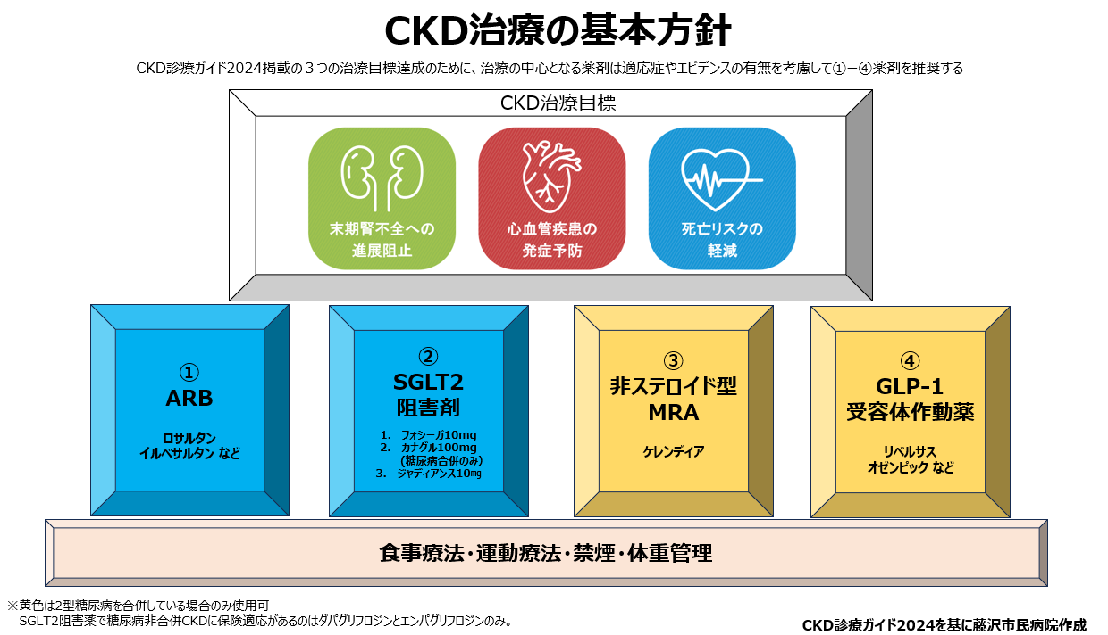
腎機能障害（eGFRの低下）及び蛋白尿・アルブミン尿は、末期腎不全・心血管死・全死亡など重篤なイベントの強力なリスク因子になります。
●蛋白尿・アルブミン尿が増加するほど、eGFRが低下するほど心血管疾患（CVD）イベント、心血管死、死亡のリスクが高まる
●GFRの低下率が大きくなるほど、末期時腎不全のリスクが高くなる
（日本腎臓学会編「CKD診療ガイド」2024より）

【CKD患者さんのCKD治療フロー】